Họ và tên : Lê Thiện Nhân

Lớp 19CE – Mã SV: 19CE030

Thực Hành 2 _ AboutMelnteractive

**App overview**

**Befor : add an text an editor for text input and click button done**

Trước khi ta truyền text và trước khi ấn vào nút button giao diện tổng quan của app hình dưới:

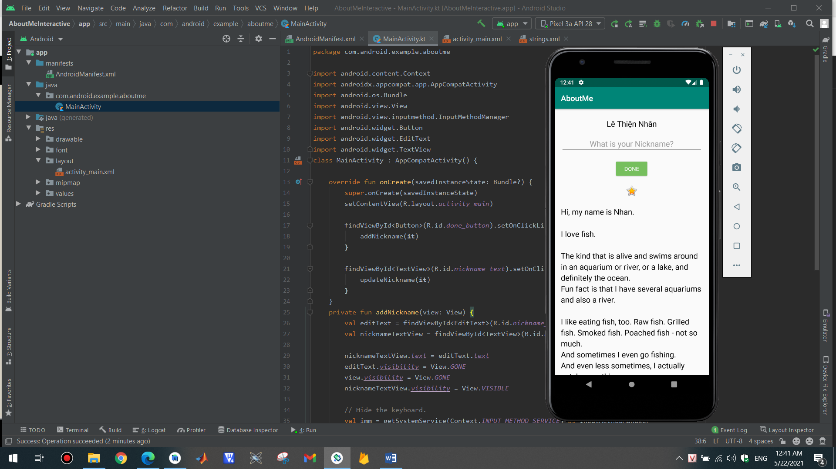

**After: A click listener to the nickname TextView**

Sau khi thêm tên và click button done giao diện sẽ được setup như hình dưới

